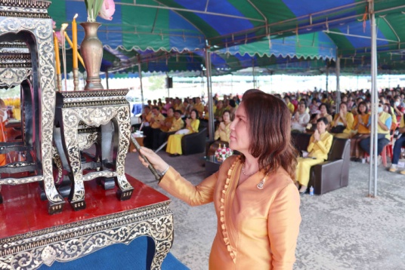
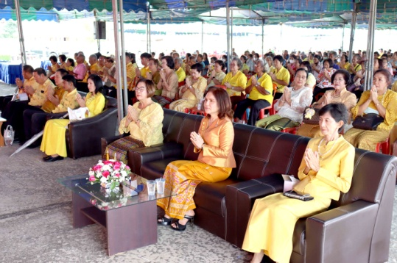

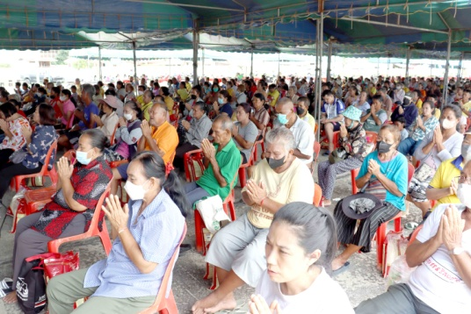
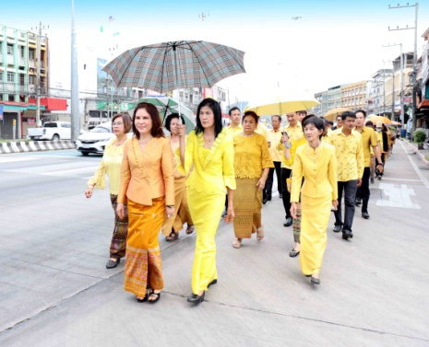

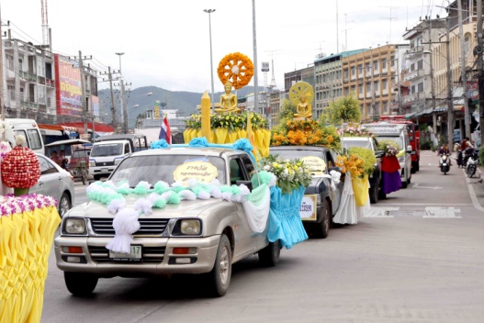
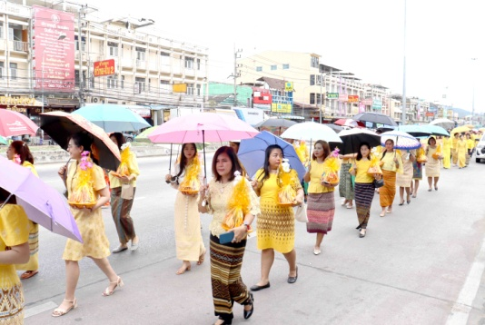

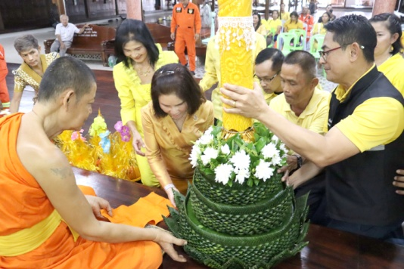
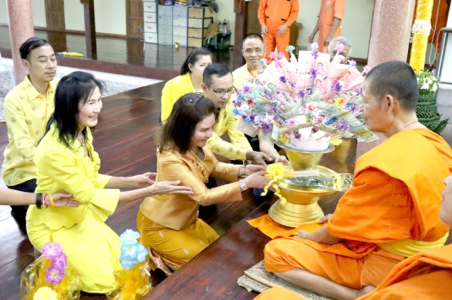

ประชาชน ร่วมสืบสาน งานประเพณีหล่อและถวายเทียนพรรษา ประจำปี 2567
เมื่อวันที่ 12กรกฎาคม 2567 นางธันยวีร์ ศรีอ่อน นายกเทศมนตรีตำบลปราณบุรี เป็นประธานในพิธีฉลองต้นเทียนพรรษา ประจำปี 2567ซึ่งเทศบาลตำบลปราณบุรีได้จัดงานประเพณีหล่อและถวายเทียนพรรษา ประจำปี 2567ขึ้น เพื่อเป็นการอนุรักษ์และสืบสานวัฒนธรรมประเพณีอันดีงามของไทยให้คงอยู่สืบไป ประกอบด้วยกิจกรรมการหล่อเทียนพรรษา การประกวดตกแต่งรถขบวนแห่เทียนพรรษา งานฉลองเทียนพรรษา การแห่เทียนและถวายเทียนพรรษาให้กับวัดในเขตเทศบาลฯ จำนวน 5 วัด โดยมีคณะผู้บริหาร สมาชิกสภาเทศบาล พนักงานเทศบาล ประชาชน และนักเรียนเข้าร่วมงานเป็นจำนวนมาก ณ ลานอเนกประสงค์สำนักงานเทศบาลตำบลปราณบุรี อ.ปราณบุรี จ.ประจวบคีรีขันธ์

